متوسطة: الشهيد مكرابة محمد- الأزهرية- المستوى: السنة أولى متوسط
السنة الدراسية: 2023/ 2024 المدة: ساعة ونصف
اختبار الفصل الثاني في مادة العلوم الفيزيائية والتكنولوجيا
التمرين الأول:(6 نقاط)
املأ الجدول وذلك بتحديد الحالة الفيزيائية لمكونات كل خليط ونوعه:
الخليط | الحالة الفيزيائية لمكوناته | نوع الخليط
(ماء + تراب) | ......................... | ................
(فول + حمص) | ......................... | ................
(سكر + ملح) | ......................... | ................
(ماء + حليب مجفف) | ......................... | ................
(زيت + خل) | ......................... | ................
(ماء البحر) | ......................... | ................

التمرين الثاني:(6 نقاط)
بمناسبة اقتراب شهر رمضان اشترى والد عبد الرحمان مجموعة من المواد الغذائية : سميد، زيت ، زبدة ، علبة طماطم و وضعها في المطبخ ، بينما كانت الأم تطهو طعام الغداء على الموقد الذي يشتغل بغاز المدينة . لاحظ عبد الرحمان أن علبة الزبدة تحمل الكتابة 250g فراوده الشك في صحتها، أراد التأكد من ذلك ، فقام بعملية القياس الموضحة في (الوثيقة-2).
- صنف الأجسام التي تحتها خط حسب حالتها في الجدول التالي:

الحالة الصلبة | الحالة السائلة | الحالة الغازية
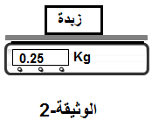
- ما اسم الجهاز المستعمل في القياس؟
- هل شك عبد الرحمان في محله؟ علل إجابتك
- لاحظ عبد الرحمان أن الزبدة تحولت الى الحالة السائلة.
- ما نوع التحول الذي حدث لها ؟
- ماهو العامل المؤثر في ذلك؟
اقلب الصفحة
الوضعية الادماجية:(8 نقاط)
الجزء الأول:
- خلط عمر الزيت مع الماء
إذا كانت الكتلة الحجمية للماء 1g/cm³ و
الكتلة الحجمية للزيت 0.8g/cm³
- احسب كثافة الزيت:
القانون ..............................
التعويض............................
النتيجة ..............................
- هل يطفو الزيت فوق الماء أم يغوص ؟ برر اجابتك.
- ما نوع هذا الخليط ؟
- مثل هذا الخليط بالنموذج الحبيبي.
- ما هي الطريقة تمكننا من الفصل بين مكونات هذا الخليط؟
الجزء الثاني:
- قام عمر مع أستاذه بالتجربة المبينة في الشكل:
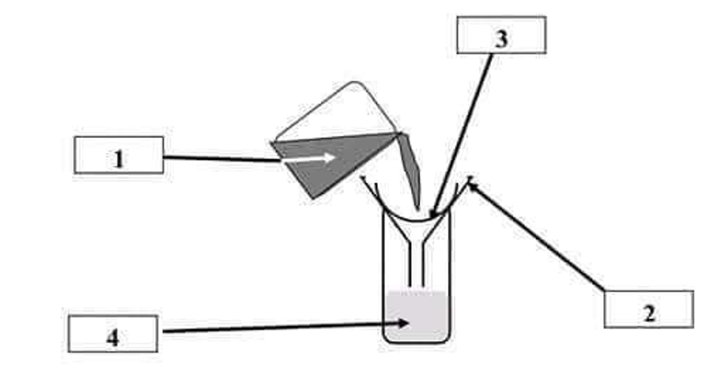

- كيف تسمى هذه العملية ؟
- ما هو الهدف منها؟
- سم العناصر (1) ، (2) ، (3) ، (4).
- ما نوع الخليط الناتج (4) ؟

انتهى. موفقين إن شاء الله
"فكر في الاجابة... حتى لا تكون من النادمين عند رؤية العلامة"

